ČETRTEK, 12.11.
PREDMET | NAVODILA | OPOMBE
SLJ | ČRKA/GLAS N  Danes boš spoznal glas in črko N.  Ampak najprej ponovi vse glasove, katere že poznaš.  Mami naj ti potem v zvezek za slovenski jezik nariše črko N čez celo stran (tako kot smo delali pri ostalih črkah v zvezek).  Črko preriši s tremi barvicami in zraven nariši ali prilepi nekaj predmetov, ki se začnejo na glas N, npr.  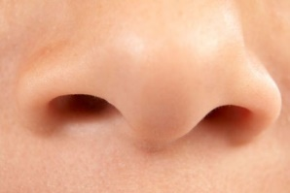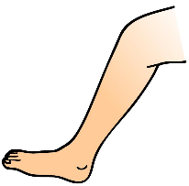  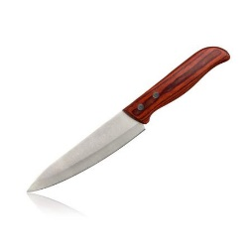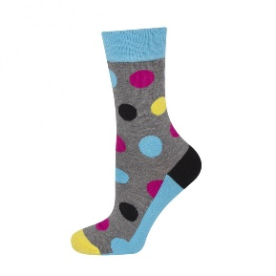  V delovnem zvezku, na strani 53 vadiš zapis črke N. | Fotografijo opravljenega dela starši pošljejo po e-pošti.
MAT | V delovnem zvezku nadaljujemo s števili od 1 do 5.  Na strani 46 pri prvi nalogi prečrtaš toliko živali, da bo prav glede na zapisano števko.  Pri drugi nalogi pa prešteješ živali in obkrožiš ustrezno števko. | Fotografijo opravljenega dela starši pošljejo po e-pošti.
DDP | Da ponovimo osvojene glasove, poskusi z branjem povedi na strani 50 v delovnem zvezku za Slovenski jezik.  Povedi preberi in jih prepiši v zvezek.  Nato pa na spodnji sliki poveži, kaj ima kdo. | Fotografijo opravljenega dela starši pošljejo po e-pošti.
ŠPO | Vaš učitelj David OPB-ja je s pomočjo učiteljice Irene naložil kratki video z vajami.  Vaje lahko izvedeš tudi med učenjem kot pavzo ali pa na koncu šolskega dneva.  https://video.arnes.si/portal/asset.zul?id=L2EgRVKRkgncNeCamQrUraa8&jwsource=cl  Ne pozabi se razmigati na svežem zraku!

